**CF269** *Scheda creata il 9 luglio 2023*

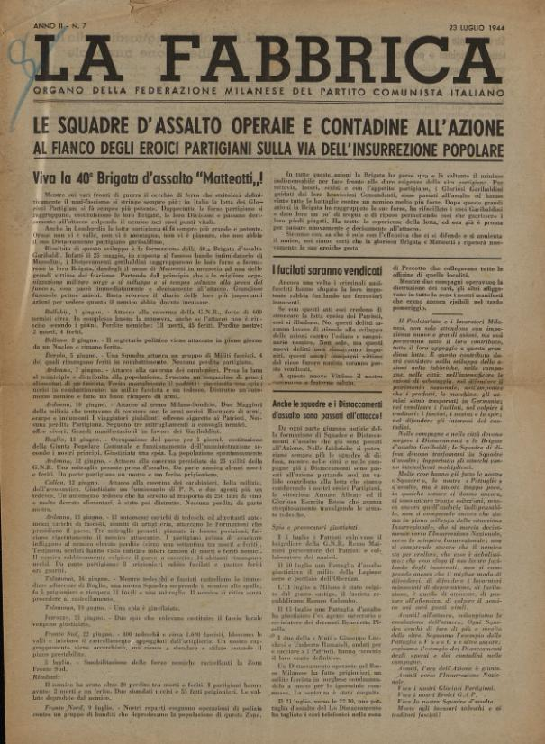

**Descrizione storico-bibliografica**

**La \***fabbrica** : giornale sindacale. – Anno 1, n. 1 (1 settembre 1943)-anno 3, n. 4 (15 marzo 1945); 12 aprile 1945; 15 aprile 1945. - Milano : [s.n., 1943-1945]. – 25 volumi ; 45 cm. ((Mensile irregolare. - Dal numero 5 del 25 novembre 1943 diventa organo della Federazione milanese del Partito comunista italiano. - MIL0545665**

**Continua con: *Voce comunista [B2369]**

**Autore: Partito comunista italiano : Federazione di Milano**

**Copia digitale a:**

**-**<http://www.stampaclandestina.it/?page_id=116&ricerca=26>

**-**<https://www.bdl.servizirl.it/vufind/Record/BDL-OGGETTO-12426>

La **\*fabbrica** : organo della Federazione milanese del Partito comunista italiano / **a cura di Adolfo Scalpelli ; presentazione di Luigi Corbani ; introduzione di Giovanni Brambilla.** - Ed. anast. – [Milano] : Partito comunista italiano-Federazione milanese ; Milano : F. Angeli, 1986. - 22, [80] p. ; 35 cm. ((Ripr. facs. dell'ed. orig. - BNI 87-190. - CFI0016235

Autore: Partito comunista italiano : Federazione di Milano; Scalpelli, Adolfo

Soggetti: Movimento operaio - Milano - 1943-1945 – Periodici; Partito comunista italiano - Milano - 1943-1945 – Periodici

Classe: D331.8094521

**Informazioni storico-bibliografiche**

Foglio sindacale che dal numero 5 del 25 novembre 1943 diventa organo della Federazione milanese del Partito comunista italiano. Viene redatto dai comunisti milanesi Ilio Bosi, Giovanni Brambilla, Felice Cassani e Bruno Venturini, ai quali poi si aggiungono Giuseppe Alberganti e Luigi Grassi. Si rivolge esplicitamente agli operai ed è diffuso sull’intera area industriale milanese, riportando prevalentemente notizie di tipo sindacale provenienti dalle diverse fabbriche, per cui offre significative testimonianze sulle condizioni di vita e di lavoro durante la guerra. L’obiettivo del giornale è saldare la lotta di liberazione nazionale alle istanze sindacali. Le riflessioni di tipo politico-culturale sono invece saltuarie, con l’eccezione di qualche aspra polemica nei confronti di gruppi comunisti dissidenti e delle loro testate, come “Prometeo”. Con cadenza poco più che mensile, le uscite riescono a conservare continuità fino alla Liberazione.

Bibliografia:  
- Istituto lombardo per la storia del movimento di liberazione in Italia (a cura di), Bibliografia dei giornali lombardi della Resistenza. 25 luglio - 25 aprile 1945, 1989;

- Dizionario della Resistenza, Einaudi 2001.

Ristampe:  
- A. Scalpelli (a cura di), La Fabbrica. Organo della Federazione del Partito comunista italiano, Ufficio stampa del Comune di Milano, 1970.

**Sottotitoli del periodico:** Giornale sindacale; Organo della Federazione milanese del Partito comunista italiano

**Autore della scheda:** Matteo Pasetti <https://www.stampaclandestina.it/?page_id=116&ricerca=26>